L.T.C.A.T
LAUDO TÉCNICO DE CONDIÇÕES AMBIENTAIS DO TRABALHO - LTCAT INDIVIDUAL (EXTEMPORÂNEO)

EMPRESA: VITORIA TEIXEIRA BARBOSA (FAZENDA CAPAO NEGRO)

DATA DO LAUDO:
19 de junho de 2026, 09:00 horas

1.- Finalidade

Verificar as condições ambientais do local de trabalho do segurado Sr. MARCIO RICARDO DE SOUSA, para comprovação junto ao INSS - Instituto Nacional do Seguro Social, quanto à exposição a agente nocivo físico ruído ocupacional, no exercício de suas atividades laborais na função de Vaqueiro, conforme informações administrativas, profissiográficas e ambientais constantes no Perfil Profissiográfico Previdenciário - PPP apresentado.

2 Empregador, função e período de trabalho

Empregador: VITORIA TEIXEIRA BARBOSA (FAZENDA CAPAO NEGRO)
CAEPF/CEI: 80.009.72299/88

C.N.A.E: 0113-0/00
01/12/1990 até a presente data - Função: Vaqueiro - CBO: 623110
3.- Dados do Segurado
Nome: MARCIO RICARDO DE SOUSA

Nascimento: 04/06/1976
CPF: 041.896.676-17
CTPS: 04.417-070-MG
informada no PPP
4.- Descrições das instalações do local de trabalho

O estabelecimento rural é composto por currais, barracões, pastagens, áreas externas e estruturas de apoio à pecuária leiteira. O ambiente envolve manejo de bovinos, ordenha, conservação de cercas, cochos, bebedouros, bombas d'água e uso de máquinas/equipamentos de rotina rural.

ÁREA DO (LOCAL DE TRABALHO)

A área de trabalho é composta por ambiente rural/fazenda, com atividades em currais, barracões, pastagens e áreas externas. O segurado realiza deslocamentos internos e apoio operacional com trator Massey Ferguson 4275 4x4, além de roçagem, capinagem, limpeza e conservação com roçadeira Stihl 127 cilindradas, motosserra Toyama 126 cilindradas, serra e ferramentas manuais. As condições de trabalho registradas no PPP indicam exposição ocupacional a ruído em caráter habitual e permanente, não ocasional nem intermitente.

Obs.: esse trabalho foi elaborado com base nas informações documentais constantes no PPP fornecido, considerando as atividades, setor, função, período laboral e registros ambientais nele apresentados.
Não foram informadas no PPP alterações de função, setor ou processo de trabalho para o período analisado, sendo adotada a condição descrita como representativa do vínculo laboral informado.

5. Descrição das Atividades - Executa manejo de bovinos em pecuária leiteira, incluindo ordenha, vacinação, aplicação de medicamentos, apoio à inseminação e condução dos animais. Realiza deslocamentos internos e apoio operacional com trator Massey Ferguson 4275 4x4. Efetua roçagem, capinagem e limpeza de currais, barracões, pastagens e áreas externas com roçadeira Stihl 127 cilindradas. Realiza manutenção básica de cercas, cochos, bebedouros, bombas d'água e estruturas rurais utilizando serra, motosserra Toyama 126 cilindradas e ferramentas manuais. Pode aplicar produtos químicos em currais e executar serviços gerais de conservação da fazenda, conforme orientação. As atividades foram descritas no PPP como exercidas em caráter habitual e permanente, não ocasional nem intermitente.
6. Exposição a agentes potencialmente nocivos
  - Riscos Físicos
6.1.1 Físico: exposição ocupacional a ruído. Registro no PPP: 96,9 dB(A) - NEN. Técnica informada: NR-15 - Anexo I e NHO-01.
Riscos Biológicos
6.1.2 Biológico: exposição ocupacional a agentes biológicos (bactérias, vírus, fungos e parasitas) decorrente do contato permanente com bovinos, secreções, dejetos e material orgânico, no manejo, ordenha, vacinação, aplicação de medicamentos e permanência em currais/estábulos. Avaliação qualitativa. Técnica informada: NR-15 - Anexo 14 (agentes biológicos - grau médio - 20%).
6.1.2 Período | 6.1.3 Tipo | 6.1.4 Fator de Risco | 6.1.5 Itens./Conc | 6.1.5 Técnica Utilizada | 6.1.7 EPC Eficaz (S/N) | 6.1.8 CA EPI
01/12/1990  até a presente data | Físico | Ruído | 96,9 dB(A)  NEN | Quantitativo  NR-15 - Anexo I  NHO-01 | NA | NI
01/12/1990  até a presente data | Biológico | Agentes biológicos (bactérias, vírus, fungos e parasitas) – contato permanente com bovinos, secreções, dejetos e material orgânico em currais/estábulos, ordenha, vacinação e manejo | Qualitativo | Qualitativa NR-15 - Anexo 14 | NA | NI

- .- Equipamentos de proteção individual e coletiva

Conforme PPP: EPC eficaz: NA; EPI eficaz: S; CA do EPI: NI. No campo 15.9 do PPP, os requisitos relacionados ao atendimento das NR-06 e NR-09 pelos EPI informados constam assinalados como 'N'.

8. - Ruído

Avaliação quantitativa do ruído ocupacional, conforme registro ambiental constante no PPP apresentado.
Agente Físico: Ruído ocupacional. Intensidade/concentração registrada: 96,9 dB(A) - NEN. Técnica utilizada informada: NR-15 - Anexo I e NHO-01.

9- Métodos De Amostragem

9.1 Avaliação quantitativa do agente físico ruído, expressa como Nível de Exposição Normalizado - NEN, com resultado de 96,9 dB(A), conforme registro constante no PPP. A exposição decorre das atividades de manejo rural e apoio operacional com trator Massey Ferguson 4275 4x4, roçadeira Stihl 127 cilindradas, motosserra Toyama 126 cilindradas, serra e ferramentas manuais, em caráter habitual e permanente, não ocasional nem intermitente.
10.- Conclusão.

Em virtude do exposto, conclui-se que o senhor MARCIO RICARDO DE SOUSA exercendo a função de VAQUEIRO, no período de 01/12/1990 até a presente data desenvolveu atividades com exposição HABITUAL E PERMANENTE, NÃO OCASIONAL NEM INTERMITENTE, ao agente físico ruído, com intensidade/concentração registrada de 96,9 dB(A) - NEN, conforme técnica informada no PPP: NR-15 - Anexo I e NHO-01. A exposição caracteriza condição potencialmente prejudicial à saúde, conforme registros ambientais apresentados.

10.1 ENQUADRAMENTOS
HÁ ENQUADRAMENTO TÉCNICO PARA FINS DE APOSENTADORIA ESPECIAL, EM RAZÃO DA EXPOSIÇÃO HABITUAL E PERMANENTE A RUÍDO OCUPACIONAL DE 96,9 dB(A) - NEN, CONFORME REGISTRO AMBIENTAL CONSTANTE NO PPP, FICANDO A CONCESSÃO DO BENEFÍCIO SUJEITA À ANÁLISE ADMINISTRATIVA DO INSS.
HÁ CARACTERIZAÇÃO DE EXPOSIÇÃO OCUPACIONAL A AGENTE BIOLÓGICO, POR AVALIAÇÃO QUALITATIVA (NR-15, ANEXO 14 – GRAU MÉDIO), EM RAZÃO DO CONTATO PERMANENTE COM ANIMAIS (BOVINOS) E MATERIAL ORGÂNICO EM CURRAIS/ESTÁBULOS, FICANDO A ANÁLISE PARA FINS DE APOSENTADORIA ESPECIAL SUJEITA À APRECIAÇÃO ADMINISTRATIVA DO INSS.

11. Considerações finais
Encontra-se concluído o nosso trabalho, sendo o mesmo elaborado com base nas informações constantes no PPP apresentado e no formato de LTCAT individual extemporâneo. Sertãozinho-SP, 19 de JUNHO de 2026.

Marcelo Luis Boratti Melo Engenheiro de Segurança do Trabalho
CREA – SP: 5069572947

ANEXO I - EVIDÊNCIAS FOTOGRÁFICAS
Registros fotográficos complementares das condições ambientais, instalações, máquinas, equipamentos e medição de ruído relacionados às atividades analisadas no LTCAT individual extemporâneo.
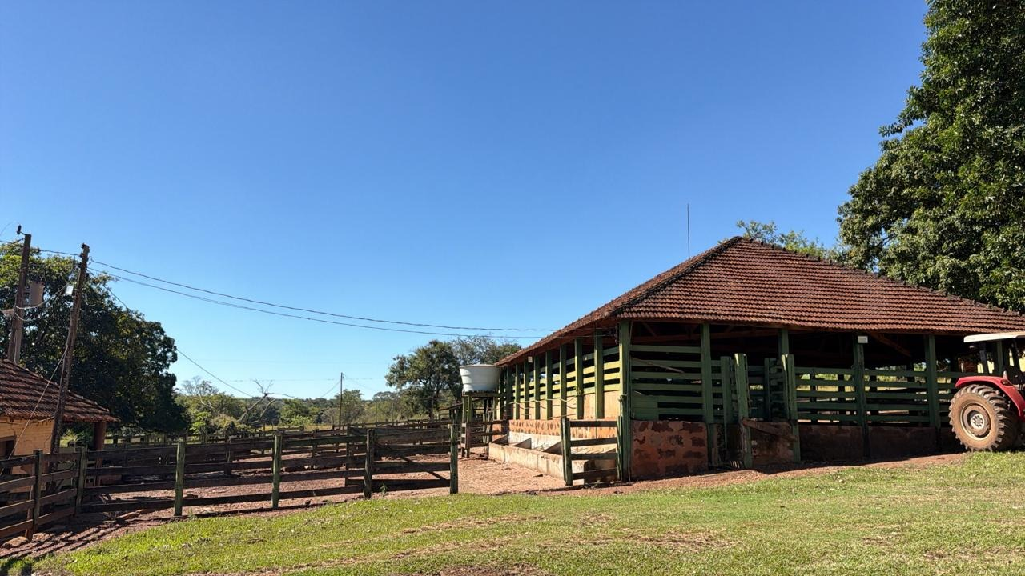
Foto 01 - Vista geral do estabelecimento rural, com currais, barracões, áreas externas e estruturas de apoio à atividade pecuária.
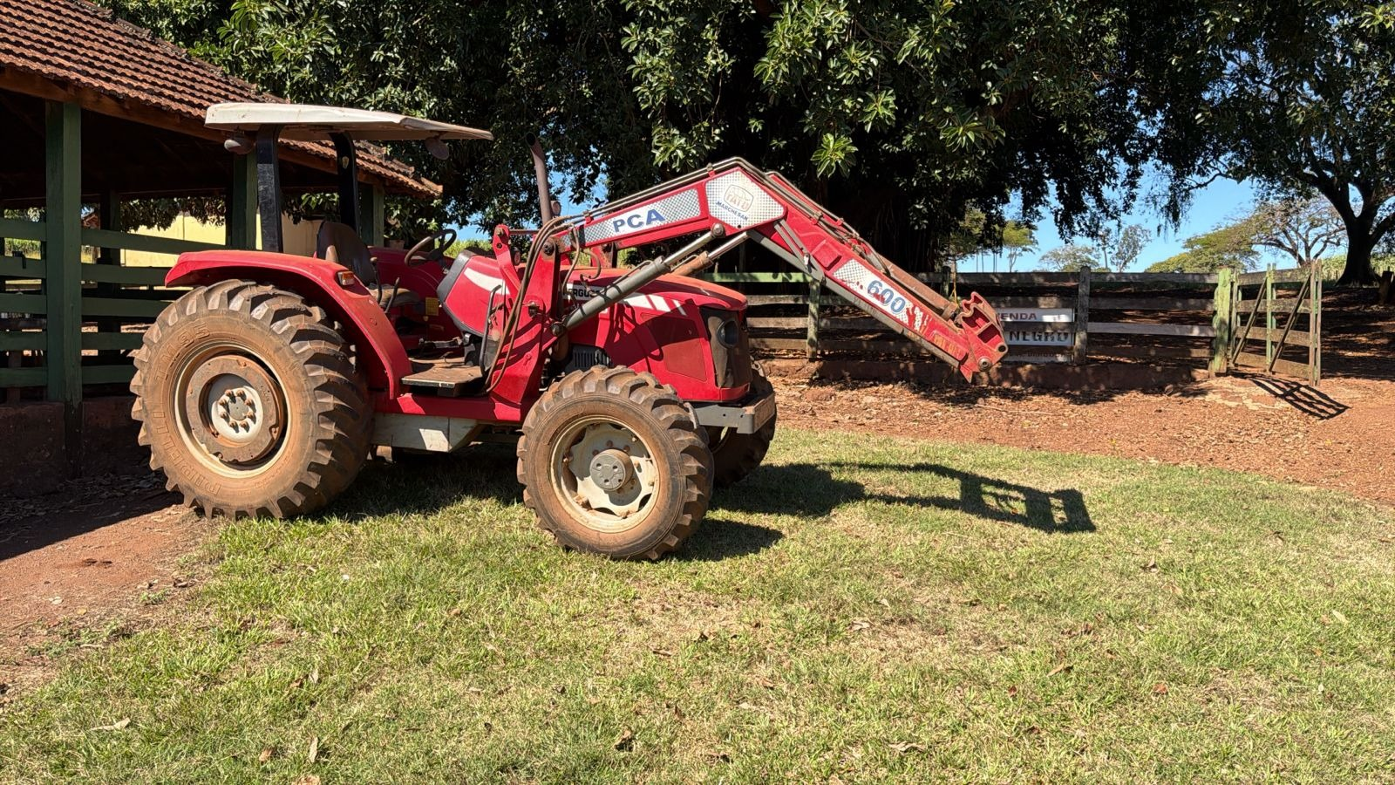
Foto 02 - Trator agrícola utilizado em apoio operacional nas atividades rurais do estabelecimento.

ANEXO I - EVIDÊNCIAS FOTOGRÁFICAS (CONTINUAÇÃO)
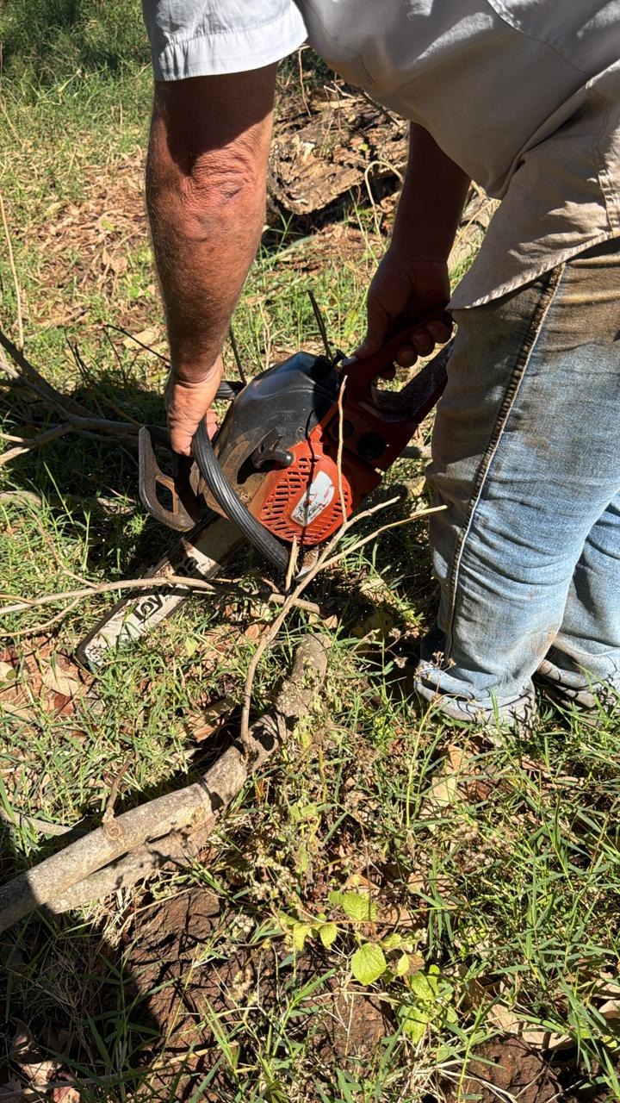  Foto 03 - Evidência de equipamento motorizado portátil utilizado em atividade de corte e conservação de áreas rurais. | 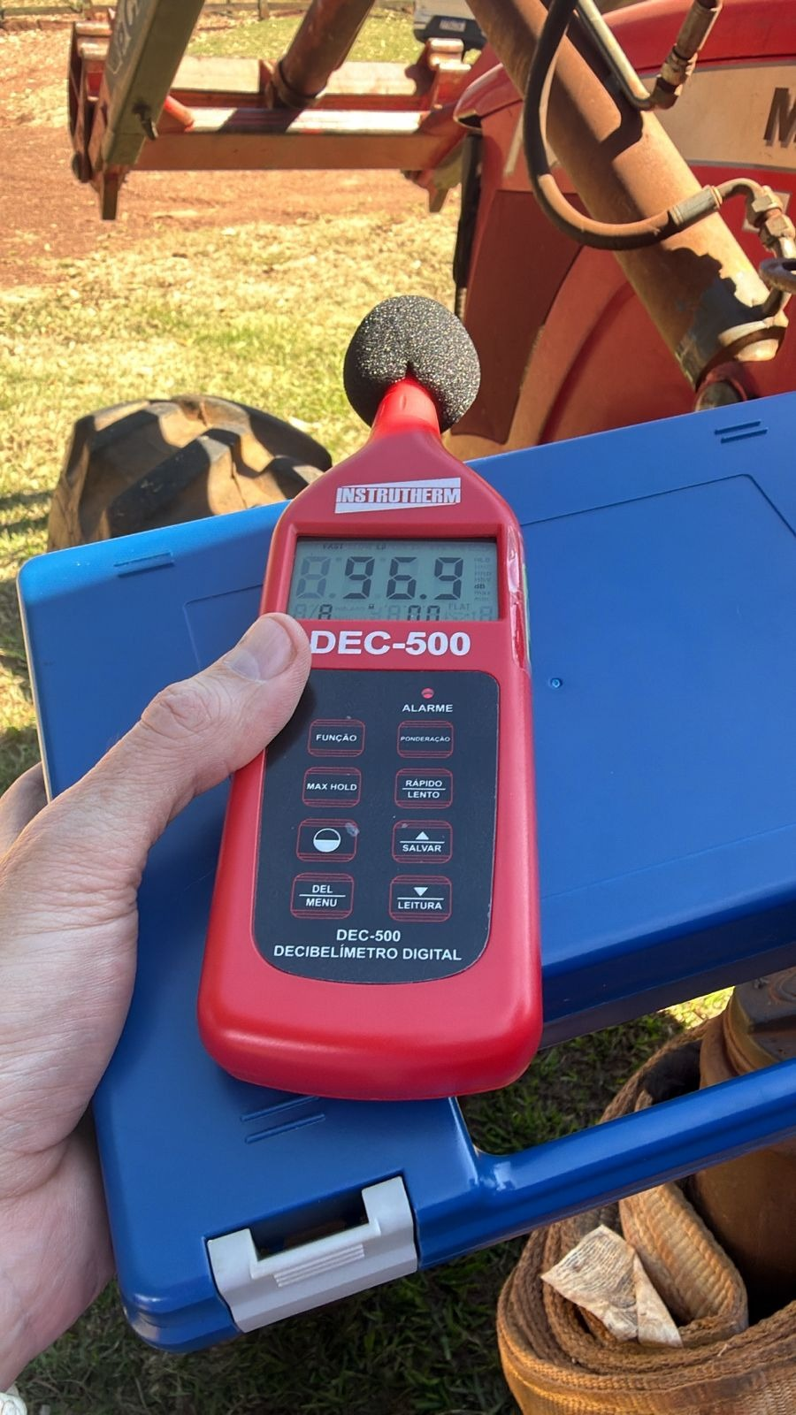  Foto 04 - Registro de medição pontual de ruído com decibelímetro digital, evidenciando leitura aproximada de 96,9 dB(A).
Observação: as fotografias acima integram o presente laudo como evidências complementares das condições registradas em campo e dos elementos operacionais mencionados na descrição das atividades.

